Семинар по аэромеханике ЦАГИ – ИТПМ СО РАН – СПбПУ-НИИМ МГУ

АЭРОДИНАМИКА И ДИНАМИКА САМОЛЕТА В ВИХРЕВОМ СЛЕДЕ

Гайфуллин Александр Марксович (ЦАГИ, МФТИ)

Свириденко Юрий Николаевич (ЦАГИ)

ysviridenko@yandex.ru
Рассмотрена аэродинамика и динамика самолета на режимах, когда самолет попадает в сильно завихренный поток от другого самолета. Такие случаи возникают при намеренном вхождении самолета в струйно-вихревой след другого самолета при проведении дозаправки топливом в полете и непреднамеренном попадании самолетов в вихревые следы от других самолетов. Эти случаи, по оценке летчиков, являются сложными и опасными режимами для пилотирования. Поэтому особую актуальность приобретает их моделирование в режиме реального времени на пилотажных стендах. Приведены математические модели эволюции вихревых следов в турбулентной атмосфере, алгоритмы и методика формирования математических моделей реального времени для определения аэродинамических сил и моментов, действующих на самолет в вихревых следах.
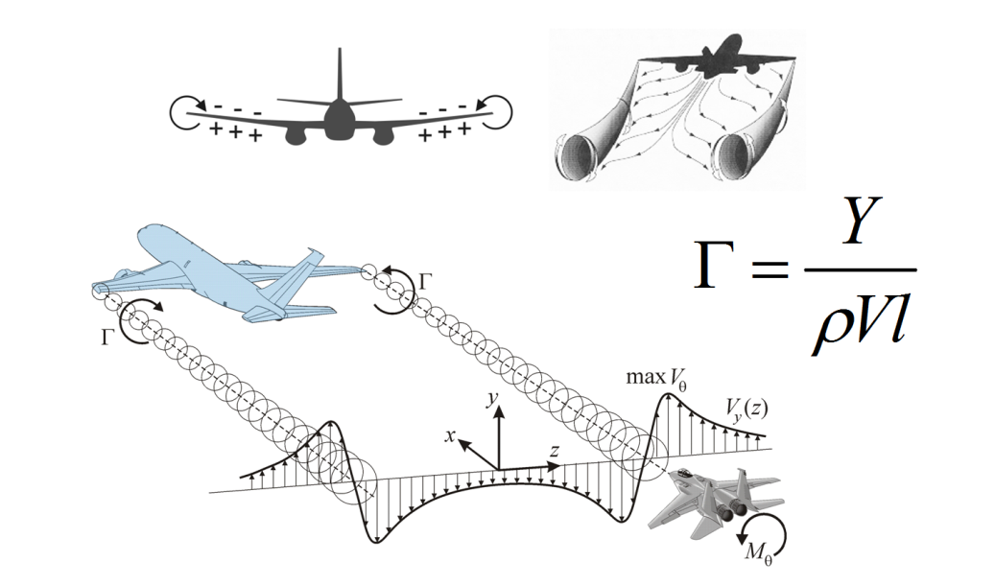 | 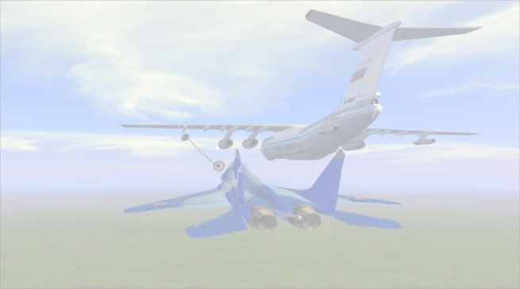
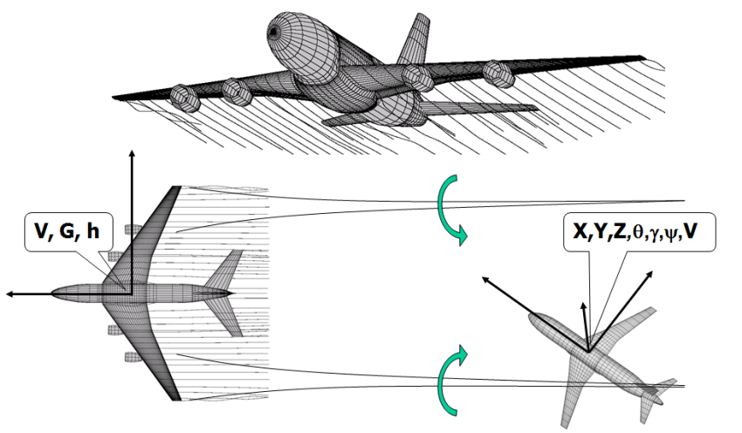 | 